ZAJĘCIA ARTYSTYCZNE

TEMAT: Jak zrobić kolorową sól.
Odsyłam do strony https://tipy.interia.pl/artykul_7872,jak-zrobic-kolorowa-sol.html , na której dowiesz się, jak wykonać piękny, ciekawy prezent.
Rzeczy, których potrzebujesz
* Papier,
* Kolorowa kreda,
* Sól,
* Małe słoiczki.
Pamiętaj aby ze słoiczka – butelki zedrzeć etykiety oraz dokładnie go osuszyć.
Wysyp trochę soli na kartkę papieru i rozprosz ją delikatnie na jej środku.
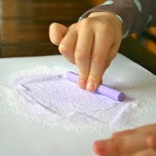 Weź kredę w wybranym kolorze i zacznij rolować ją po soli.
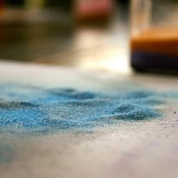 Kreda zacznie farbować sól.
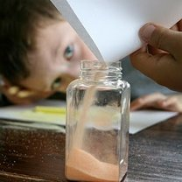 Gdy sól będzie zafarbowana zsyp ją z kartki do słoiczka.
Kontynuuj z kolejnymi kolorami.
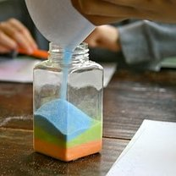 Zafarbowaną sól zsypuj po kolei do słoiczka.
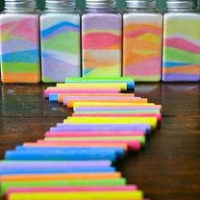 Oto słoiczki z tęczową solą. Pięknie i kolorowo się prezentują.

